Karta pracy nr 1.

Dzięki pomocy rodziców zapoznajcie się z nowym słownictwem

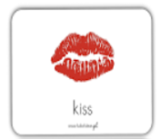kiss (kis) buziak

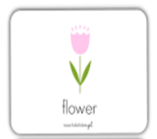flower (flałer) kwiatek

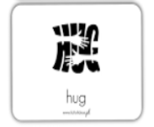hug (hog) przytulas

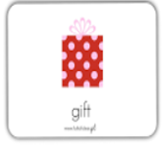gift (gift) upominek

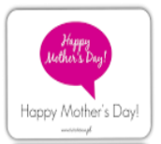Happy Mother’s Day (hapi moders dej)

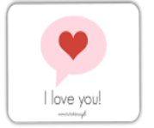I love you (aj low ju) kocham cię

Karta pracy 2.

Pokoloruj obrazek.

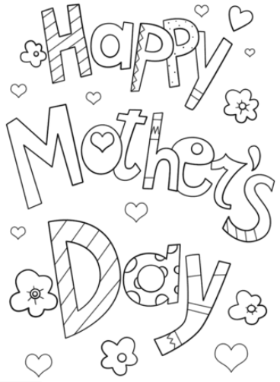

Karta pracy 3.

Proszę wybrać sobie jeden wzór (oczywiście można wszystkie) powycinać i przyczepić patyczek, na pewno mamy pomogą w tym zadaniu. Zachęcam do zrobienia sobie wspólnego selfi 😊

